**Plan de Comunicaciones**

**del Proyecto**

***Renovación Tecnológica***

***Fecha: 31/10/2023***

**Tabla de contenido**

Información del Proyecto 3

Restricciones y Premisas 3

Requisitos de Comunicaciones de los Interesados 3

Tabla de Requerimientos de Comunicación del Proyecto 4

Recursos asignados a actividades de comunicaciones 5

Proceso de Escalamiento 5

Diagrama de Flujo de Información 6

De la Actualización y Refinación del Plan de Comunicaciones 6

Glosario 7

Anexos 8

**Información del Proyecto**

| Empresa / Organización | Farmacia Simple SPA |
| --- | --- |
| Proyecto | Renovación Tecnológica |
| Fecha de preparación | 30/10/2023 |
| Cliente | Farmacia Simple SPA |
| Patrocinador principal | Gerente General Mariela García |
| Gerente de Proyecto | Benjamín Castillo, Gerente de TI |

**Restricciones y Premisas**

Restricciones:

* Tiempo determinado para realizar todo tipo de comunicaciones.
* Políticas y procedimientos de la empresa.
* Presupuesto destinado a comunicaciones.
* Ubicación y formato determinada por partes interesadas.
* Acontecimientos imprevistos.

Premisas:

* Las partes interesadas deben estar dispuesta a participar de todo tipo de comunicaciones requeridas y solicitadas.
* Equipo tendrán habilidades y conocimientos necesarios para realizar las comunicaciones.
* Partes interesadas estarán dispuestas a compartir y recibir la información necesaria.

**Requisitos de Comunicaciones de los Interesados**

* **Necesidades de información:** Los interesados necesitan información sobre el proyecto, como su propósito, alcance, cronograma y presupuesto.
* **Frecuencia de comunicación**: Los interesados necesitan recibir información con la frecuencia adecuada para sus necesidades, dichas informaciónes podrían ser a través de reuniones cada dos semanas.
* **Formato de comunicación:** Los interesados necesitan recibir información en un formato que puedan entender, acomodar y utilizar.
* **Canales de comunicación:** Los interesados necesitan recibir información a través de los canales que prefieren según acuerdo entre ambas partes..

**Tabla de Requerimientos de Comunicación del Proyecto**

| **Comunicación** | **Objetivo** | **Contenido** | **Formato** | **Medio** | **Frecuencia** | **Plazo para confirmar recepción** | **Responsable** | **Aprobador** | **Audiencia / Receptores** |
| --- | --- | --- | --- | --- | --- | --- | --- | --- | --- |
| Minuta de reunión | Documento que contiene información de lo detallado en la reunión |  | Doc. Impreso | Publicación electronica | Cada dos semanas | 3 dias | Gerente de comunicaciones | Gerente TI | Todos |
| Presentación de avances | Su fin es juntar a partes interesadas y demás, mediante exposición presentar los avances |  | Presentación ppt | llamada en conferencia. | Mensual | 3 dias | Gerente de comunicaciones | Gerente TI | Todos |
| Presentación de entregas de módulos | Su fin es juntar a partes interesadas y demás, mediante exposición presentar todo lo necesario para la entrega final del módulo correspondiente |  | Presentación ppt | llamada en conferencia. | Al finalizar un modulo | 3 dias | Gerente TI | Gerente TI | Sponsor y Cliente |
| Informe mensual de proyecto | Documento necesario para revisar mensualmente el avance del proyecto. |  | Doc. Impreso.  Correo electrónico | distribución por correo empresarial | Mensual | 3 dias | Gerente de comunicaciones | Gerente TI | Todos |
| Registro de riesgos | Organizar un registro de riesgos, actualizables y revisables. |  | Doc. Impreso.  Correo electronico | distribución por correo empresarial | Mensual | 3 dias | Gerente de comunicaciones | Gerente TI | Integrantes del equipo y soporte |
|  |  |  |  |  |  |  |  |  |  |
|  |  |  |  |  |  |  |  |  |  |
|  |  |  |  |  |  |  |  |  |  |
|  |  |  |  |  |  |  |  |  |  |
|  |  |  |  |  |  |  |  |  |  |
|  |  |  |  |  |  |  |  |  |  |

**Recursos asignados a actividades de comunicaciones**

**Recursos humanos**

Los recursos humanos asignados a actividades de comunicaciones incluyen a las personas que son responsables de desarrollar, implementar y gestionar las comunicaciones del proyecto. Estos recursos pueden incluir a los miembros del equipo del proyecto, consultores externos y proveedores de servicios de comunicación.

**Recursos materiales**

Los recursos materiales asignados a actividades de comunicaciones son: documentos, presentaciones, informes, videos, etc.

**Proceso de Escalamiento**

* **Identificación del problema o la oportunidad:** El primer paso es identificar el problema o la oportunidad que requiere una atención especial.
* **Evaluación de la gravedad del problema o la oportunidad:** El segundo paso es evaluar la gravedad del problema o la oportunidad para determinar si requiere escalamiento.
* **Determinación del nivel de escalamiento:** El tercer paso es determinar el nivel de escalamiento necesario para el problema o la oportunidad.
* **Comunicación del problema o la oportunidad:** El cuarto paso es comunicar el problema o la oportunidad al nivel adecuado de gestión.
* **Seguimiento del problema o la oportunidad:** El quinto paso es realizar un seguimiento del problema o la oportunidad para garantizar que se resuelva de forma eficaz.
* En cuanto al escalamiento de la información, toda información debe pasar por el Gerentes, sponsors y equipos de trabajo.

**Diagrama de Flujo de Información**

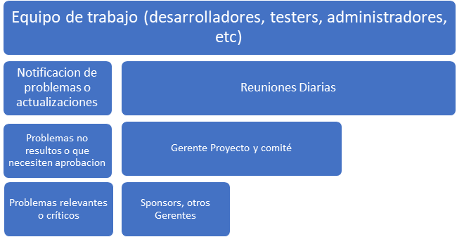

**De la Actualización y Refinación del Plan de Comunicaciones**

* **Cuando haya cambios en los interesados:** Si se agregan nuevos interesados al proyecto o si los interesados existentes cambian sus roles o responsabilidades, el plan de comunicaciones debe actualizarse para reflejar estos cambios.
* **Cuando haya cambios en el proyecto:** Si el proyecto se retrasa, se supera el presupuesto o se producen cambios en los requisitos, el plan de comunicaciones debe actualizarse para reflejar estos cambios.
* **Cuando haya cambios en el entorno:** Si hay cambios en la tecnología, las leyes o las regulaciones, el plan de comunicaciones debe actualizarse para reflejar estos cambios.

**Glosario**

| **Término** | **Definición** |
| --- | --- |
| **Minutas** | **Documento que refleja de manera ordenada cada uno de los puntos que se desarrollan en una reunión** |
| **Escalamiento** | **Procedimiento que se implementa cuando no se ha conseguido un resultado esperado de una tarea dentro de un periodo de tiempo establecido.** |
|  |  |
|  |  |